「呉市の日本遺産学習ノート」について
宮原中学校が作成した「呉市の日本遺産学習ノート」は，Ａ５判で，見開き２ページに，生徒が取材・調査した呉市の日本遺産２０か所の情報をまとめている。呉市教育委員会学校安全課のホームページからもダウンロードすることができる。
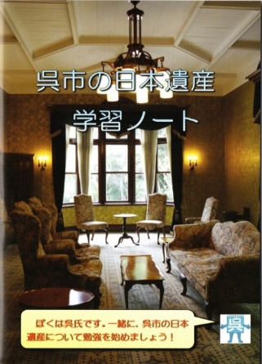
【内容】
◆ 「日本遺産」とは？
◆ 構成文化財について（２０箇所）
◆ 日本遺産クイズにチャレンジしよう！
（例）旧鎮守府は日本全国に何か所あったでしょうか。
ア ２か所 イ ４か所 ウ ６か所 エ ８か所
（例）日本遺産を認定するところはどこでしょうか。
ア ユネスコ イ 環境省 ウ 文化庁 エ 国土交通省
◆ やってみましょう
（例）あなたが好きな構成文化財を一つ選び，次のア，イの条件に合わせて文章を書いてみましょう。
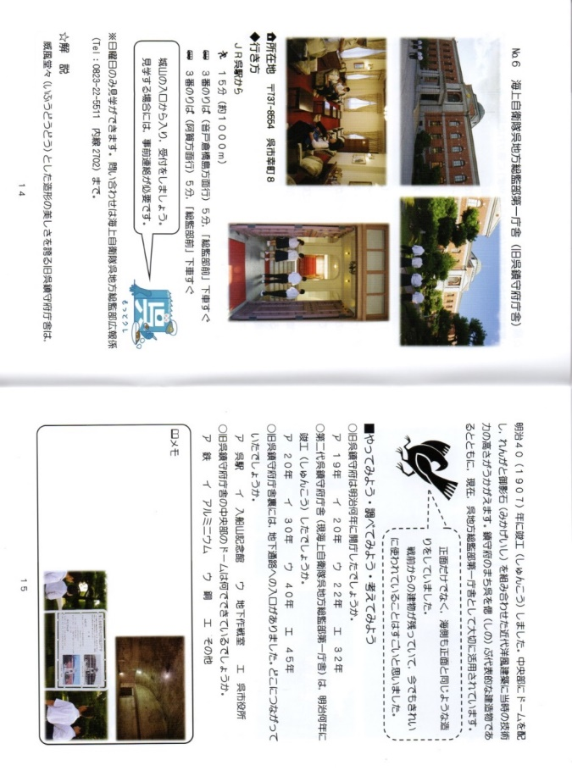
ア 第１段落には，選んだ構成文化財の説明を書く。第２段落には，その構成文化財を選んだ理由を書く。
イ １８０字以上，２００字以内で書く。
取材・調査している様子
解説

生徒の感想

やってみよう
調べてみよう
考えてみよう

メモ
所在地等

【作成した生徒（宮原中）の感想】
◆ さまざまな日本遺産をめぐることで日本遺産について深く知ることができた。呉や宮原の歴史について学ぶことができた。もっと知りたいと思った。学習ノートの次も何か続きを作りたい。
◆ とてもいい経験になったので，また作りたいです。
◆ 呉市の良さを知ることができました。実際に日本遺産を調査して勉強になりました。呉市や宮原のことが好きになりました。

